INDICAÇÃO Nº 08/2013

INDICO ao Prefeito Municipal, Exm°. Dr. Fernando Galvão Moura, nos termos regimentais, que, com os Departamentos Municipais de Educação e o de Obras, determine que se faça uma vistoria na unidade da EMEB "João Pereira Pinho", localizada no Jardim Tropical, objetivando viabilizar as seguintes providências: - Recolocação do portão que dá acesso ao pátio da escola; - colocação de portas nos banheiro (no masculino e no feminino); - colocar porta de entrada do banheiro feminino; - fazer o reparo da infiltração que começa na cozinha e termina no banheiro; - e urgentemente arrumar o alarme que há um ano não está funcionando.

Justificativa

Conforme informação do próprio zelador, o alarme da EMEB "João Pereira Pinho", localizada no Jardim Tropical, não está funcionando a pelo menos um ano, gerando um grande risco para o patrimônio da escola.
Há poucos dias fui procurado por pais de alunos atendidos na referida EMEB, quando reclamaram de algumas condições que consideravam inadequadas a uma unidade escolar, principalmente por oferecerem riscos à saúde e ao bem-estar das crianças. Ao visitar o local constatei pela procedência da manifestação e ora abordo as irregularidades.
Falta de porta de entrada do banheiro feminino, que obviamente causa constrangimento por parte das meninas ao irem ao banheiro. Há também neste referido banheiro a falta de portas nos Box individuais, dando a sensação de desconforto.
Nos banheiros masculinos acontece o mesmo problema de não haver portas nos Box individuais gerando as mesmas sensações.
O portão que dá entrada ao pátio foi retirado, podendo gerar riscos às crianças, por permitir a entrada de estranhos e facilitar saída descontrolada dos alunos para a rua.
Existe na casa do zelador um vazamento que começa na cozinha e se estende até o banheiro, podendo comprometer a estrutura.
Dos problemas ora apontados, constam as fotos em anexo.

Bebedouro, Capital Nacional da Laranja, 03 de janeiro de 2013.

Dr. Tiago Bosco de Souza Elias (Ligeirinho da Inter)

VEREADOR – PCdoB

Ind08-13

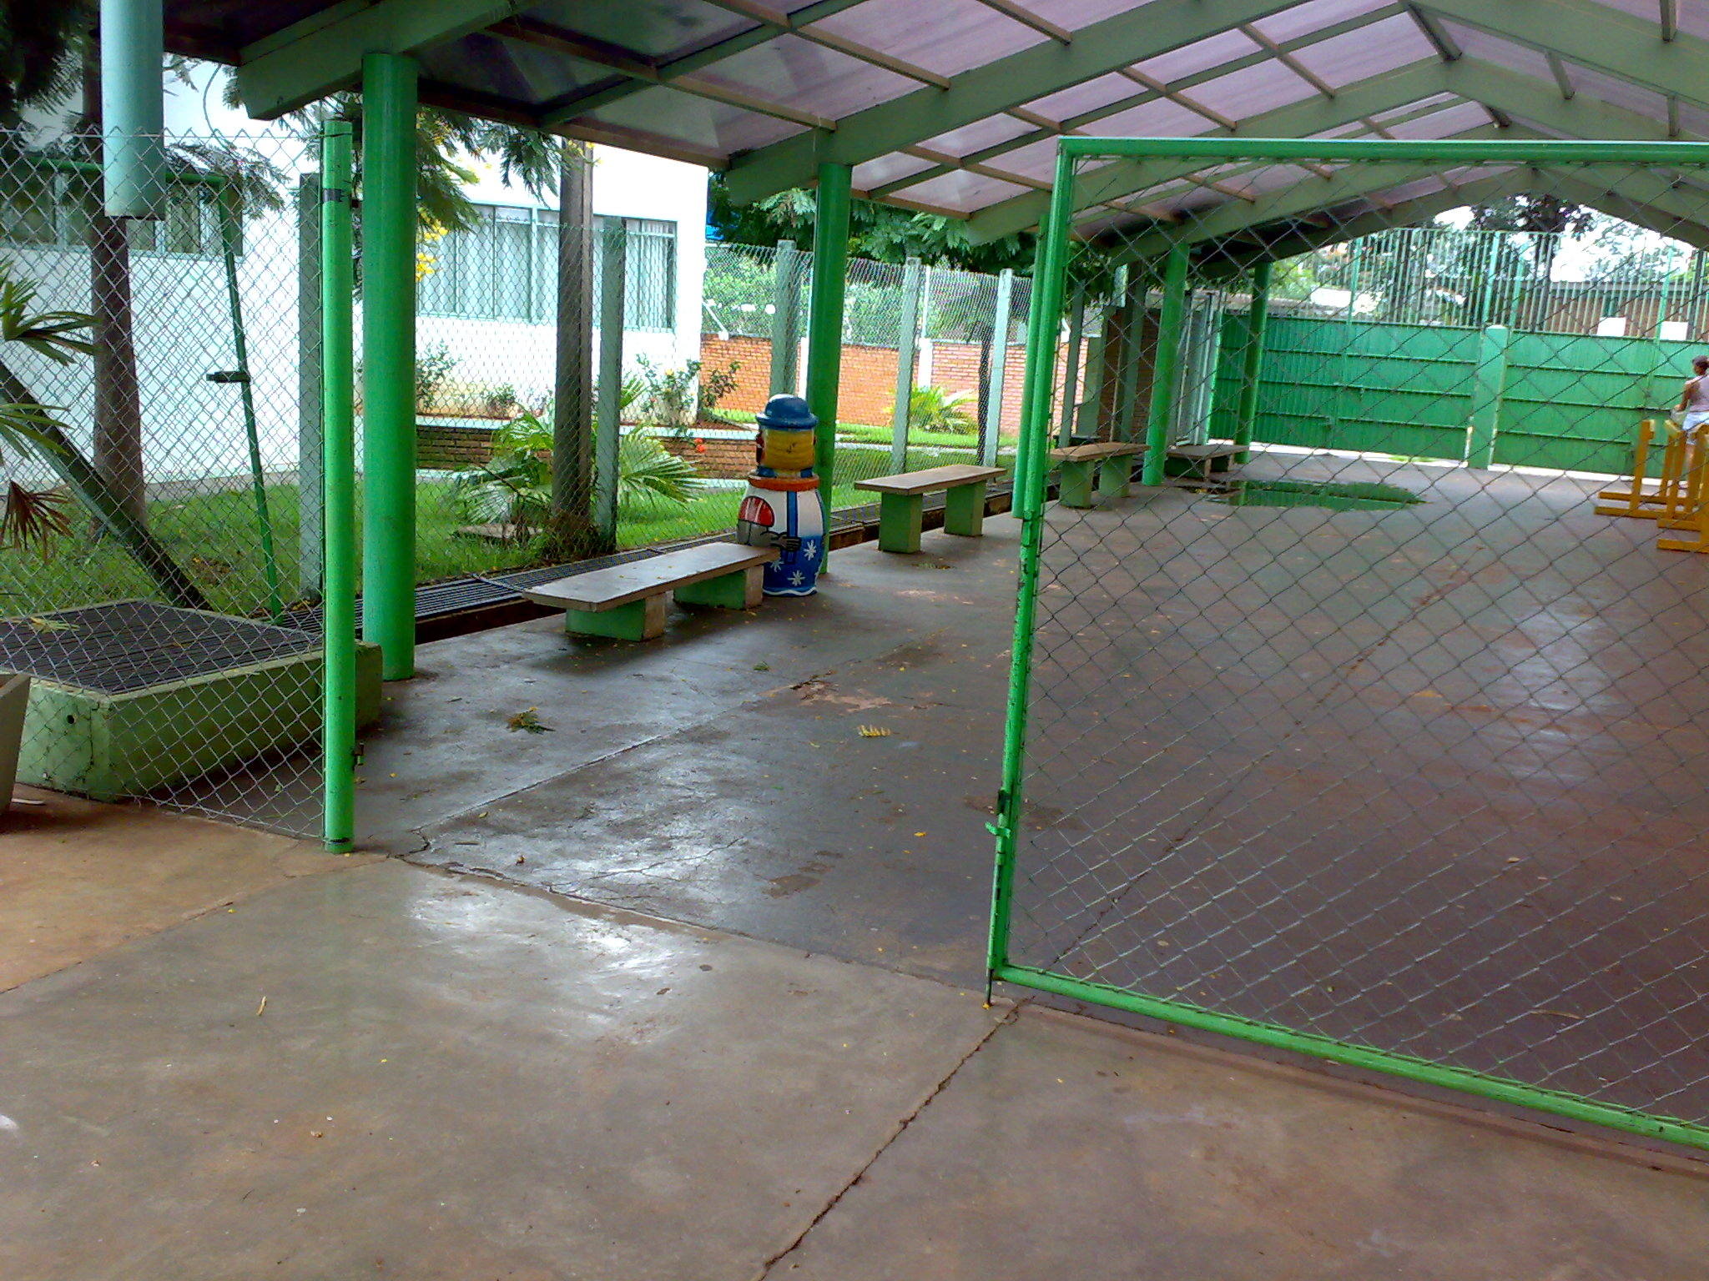

Portão de acesso ao pátio esta quebrado
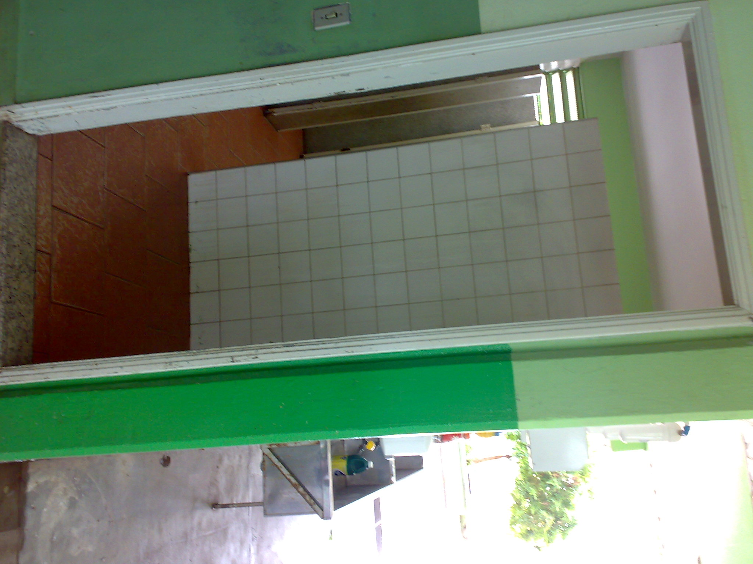
Não existe porta de entrada no banheiro feminino
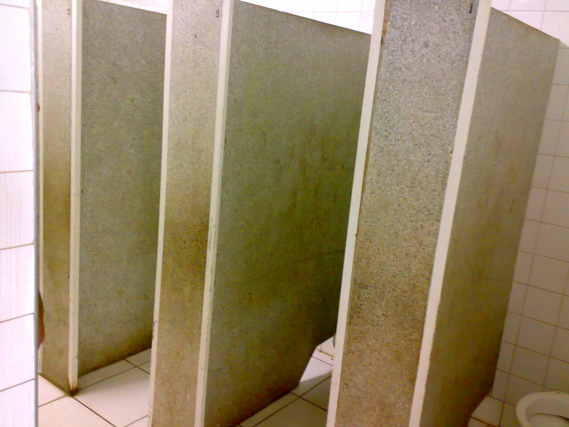

Não existência de portas ou portas que necessitam urgentes de reparos tanto nos banheiros femininos e masculinos.
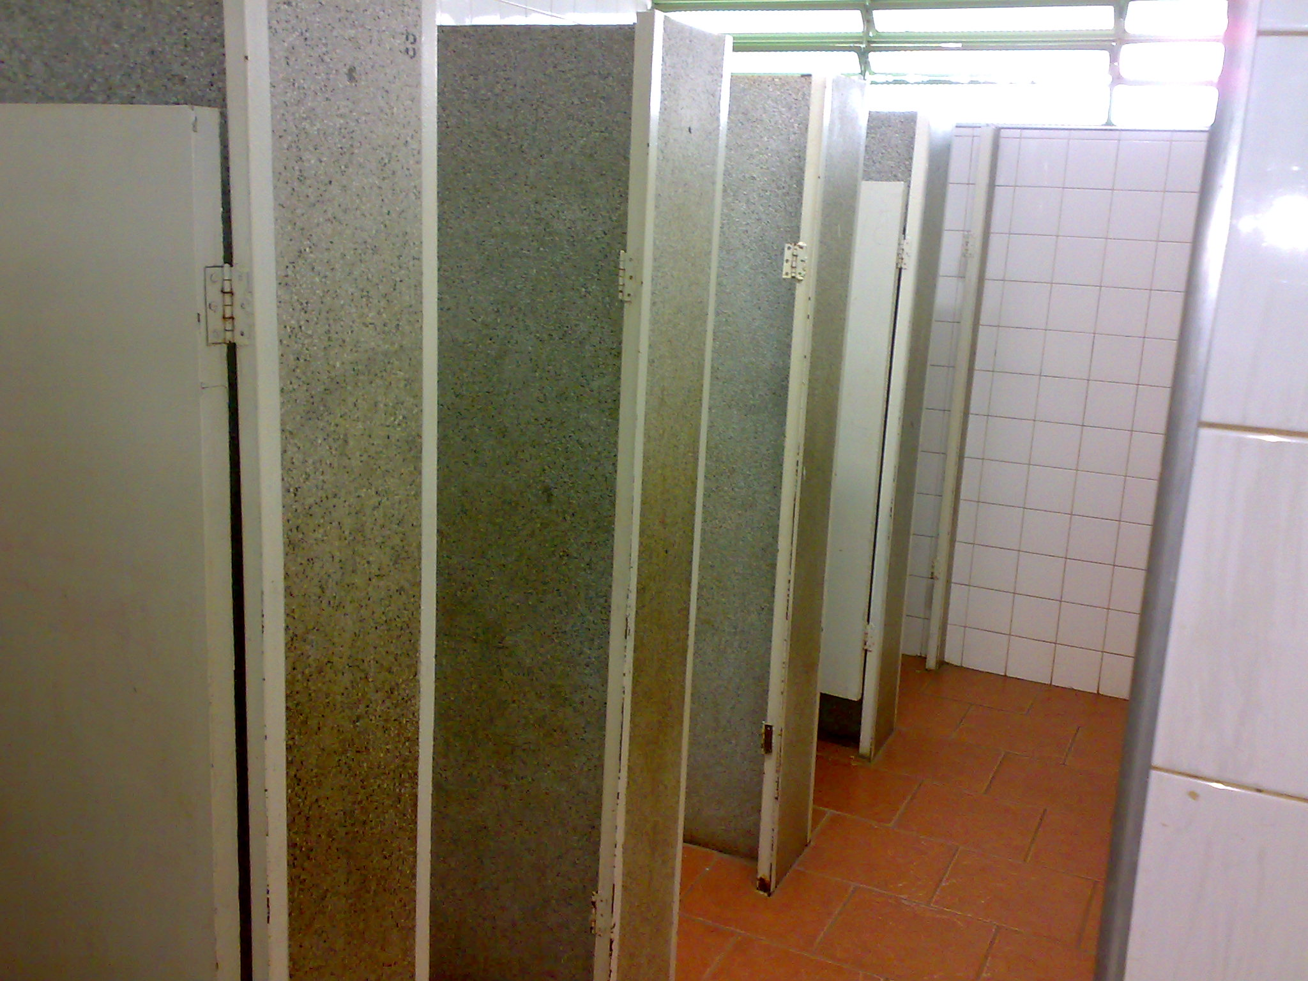

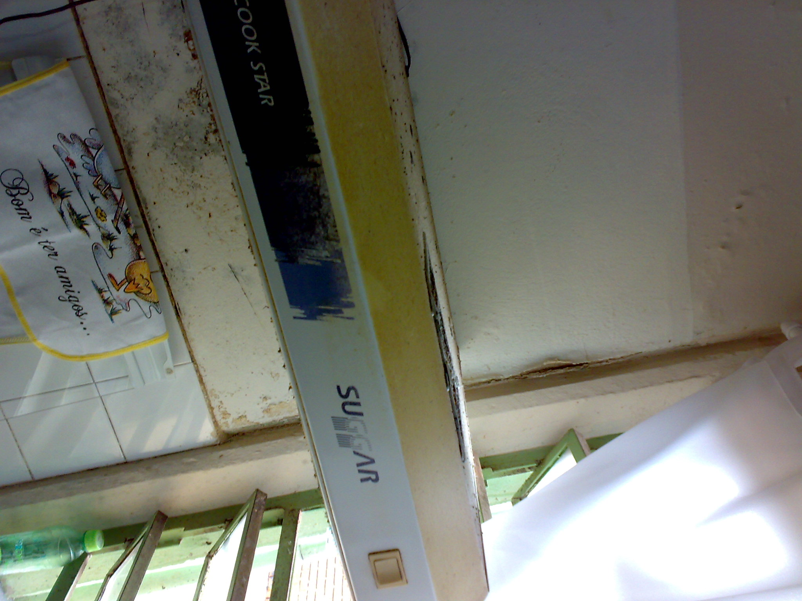
Grande infiltração de água na casa do Zelador ,o reboco está quase se descolando .
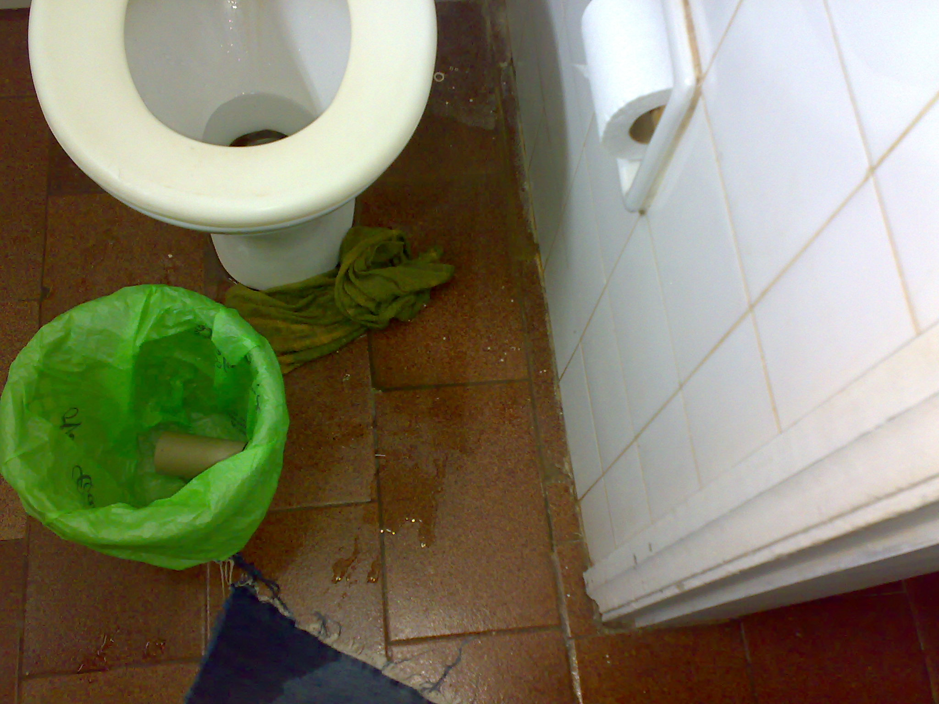
Inclusive o vazamento está comprometendo o banheiro da residência do zelador.

